Цели достоверного отчёта
  - Бизнес-домен: цели, функции и диагностика результата
Шестернин Денис · ДЭ 39-26 · ПЗ-03 · 16 октября 2026
Объект: учебный кейс К01–К10. Направление A: контролируемые файлы и регламент.
Тестовый образец подготовлен агентом Codex. Личная проверка Денисом не заявляется.

Цели и функции
Элемент | Формулировка | Почему это не средство
Общая цель | Р04 получает объяснимый суточный отчёт о подтверждённых выдачах. | Определён результат деятельности; продукт не назван целью.
Подцель 1 | Одна выдача OP даёт ровно один вклад при точном повторе доставки. | Проверяемое свойство учёта.
Подцель 2 | Нерешённые OP и неполнота DOC-04 видимы потребителю. | Свойство результата, а не покупка системы.
Подцель 3 | Активная подготовка сопоставимого отчёта занимает не более 40 минут. | Ориентир К08; 40 минут пути A по К09 — прогноз, не факт.
Три функции | 1. Р01 регистрирует выдачу в DOC-02/APP-01; 2. Р02 подтверждает смысл в DOC-03; 3. Р03 контролирует сведения и формирует DOC-04. | Устойчивые виды деятельности в К03; их реализация может меняться.

Показатели
Показатель | AS-IS и основание | Цель и проверка
Активное время | К07: (75+90+80+70+85)/5 = 400/5 = 80 минут после получения файлов. | ≤40 минут при одинаковых входах, правилах полноты и границе замера; будущий замер до/после.
Повторный вклад | К03: нет автоматического контроля OP; годовая частота ошибок неизвестна. | Две доставки одного неизменяемого OP не увеличивают итог; проверить на модели позже.
Полнота отчёта | К03: статус автоматически не рассчитывается. | Сопоставить ожидаемые и разрешённые OP; при нерешённых показать неполный статус и перечень причин.

Дерево целей
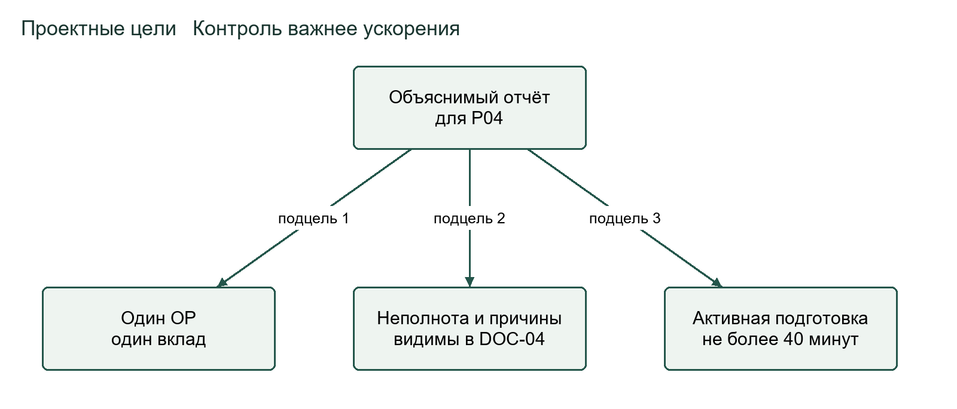

Диагноз и междоменные последствия
Среднее 80 минут относится к активной работе после получения файлов. Разложение 15+20+35+10=80 из К07 — состав типового процесса, а не дополнительные измерения. В пути A полнота требует OP, состояний и исключений в шаблоне, а также регламента подтверждения Р02 и сверки Р03. Поэтому меняются данные DOC-04 и функция свода. Достижение 40 минут пока не доказано.

Ответ на новое условие
Более раннее поступление отчёта не доказано: 20 минут сверки и два часа ожидания имеют разные границы. Добавляем показатель календарной задержки от согласованного начала цикла до получения DOC-04 директором. В нём отдельно учитываем ожидание и остальные действия, поэтому 20 минут не принимаем за всю подготовку. Сравнение требует одинаковых входов и полноты; исходная сопоставимая задержка в кейсе неизвестна.

Применение ИИ и проверка агента
Агент пересчитал выборку: 400/5=80 минут, отдельно — 15+20+35+10=80. Активное время, ожидание и прогноз A различены; личные измерения Дениса не заявлены.

Источники и неизвестное
К01–К03, К07–К09; ПЗ-1–2; PZ03_Instruction.docx. Л3: 4–18, 46–51, 87–88; Л1: 77–78. Частота ошибок и исходная календарная задержка неизвестны.

